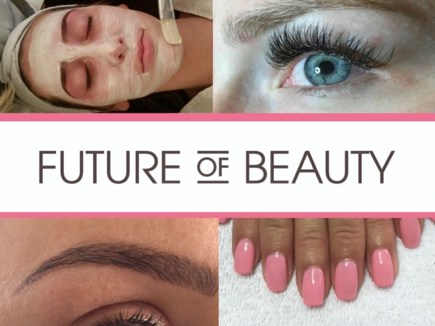
Voorzorg informatie semi-permanente make-up (SPMU)
Een SPMU behandeling brengt risico’s en mogelijke complicaties met zich mee. Zorg daarom dat je deze informatie zorgvuldig doorleest en breng mij op de hoogte als je twijfelt aan je geschiktheid om te worden gepigmenteerd.
Je krijgt zowel schriftelijk als mondeling informatie over de nazorg om te helpen bij een goede genezing.
Het is normaal dat een SPMU-behandeling gepaard gaat met gevoeligheid, roodheid en/of zwelling. Als deze symptomen tijdens het genezingsproces verergeren, kan dit een teken van een infectie zijn en moet je een arts raadplegen.Sommige complicaties kunnen verband houden met je gezondheidssituatie. Het is belangrijk voor jou veiligheid dat je mij hier van tevoren van op de hoogte brengt. Er kunnen aanvullende voorzorgsmaatregelen nodig zijn.
Let op:
* Geen (corona) vaccinatie 14 dagen voorafgaand de behandeling.
* Geen alcohol of drugs 48 uur voorafgaand de behandeling.
* Geen bloed verdunnende medicijnen 48 uur voorafgaand de behandeling (in overleg met je arts).
* Betreft een eyeliner behandeling: Geen wimpers verven of wimperextensions (7 dagen voorafgaand de behandeling), kom zonder oog make-up en zorg dat je contactlenzen uit zijn tijdens de behandeling
* Betreft een wenkbrauw behandeling: Geen wenkbrauwen verven of brow lamination (7 dagen voorafgaand de behandeling)
* Geen cafeïne (koffie, thee, cola, redbull of andere energydrinks) voorafgaand de behandeling.
* Geen zon/ zonnebankkuur voorafgaand de behandeling.
* Geen aspirine, ibuprofen of naproxen innemen 24 uur voorafgaand de behandeling.
* Geen vitamine E (ook geen multivitaminen) innemen 24 uur voorafgaand de behandeling.
* Geen corticosteroïden crème of andere zalf (op de plaats waar de pmu geplaatst word).
* Fillers en botox mag wanneer dit in ieder geval 4 weken geleden is.
* 1 of 2 paracetamol mag ingenomen worden voor de behandeling.
Laat geen SPMU plaatsen:
* op een plek waar minder dan 6 weken geleden SPMU is gezet;
* op een plek waar minder dan 3 maanden geleden een SPMU (of een tatoeage) is weg gelazerd of waar de laserwond nog niet genezen is;
* op een litteken dat minder dan een jaar oud is;
* op plekken waar je het afgelopen jaar plastische chirurgie of bestraling hebt ondergaan;
* op een moedervlek of litteken dat is overgebleven na het verwijderen van een melanoom;
* op een geïrriteerde huid zoals huid zoals bultjes, donkere moedervlekken of zwellingen;
* als je onder invloed bent van alcohol of drugs;
* als je minderjarig bent;
* als je zwanger bent of borstvoeding geeft;
* als je een ‘actief’ herpesvirus hebt (koortslip of neus);
Indien je bekent bent met het herpesvirus (koortslip of koortsneus) en een lip behandeling ondergaat raad ik aan van tevoren contact op te nemen met je huisarts om voorzorgsmaatregelen te nemen. Aangezien de huid tijdens een SPMU-behandeling open wordt gemaakt is de kans groot dat dit zich dan zal uiten in een uitbraak. Dit kan ook gebeuren wanneer het lang geleden is dat je een actief herpesvirus hebt gehad maar er nu al lang geen last van hebt gehad.
Daarnaast wordt het afgeraden om SPMU te laten zetten als je last hebt van één van de volgende aandoeningen:
* diabetes (mits dit onder controle is met medicatie en de wondgenezing goed is);
* hemofilie of een andere stollingsziekte;
* chronische huidziekte;
* allergieën (voor bijvoorbeeld pigmentstoffen, metalen en conserveermiddelen);
* immuunstoornis;
* een auto-immuunziekte;
* epilepsie, hart- en vaatafwijkingen;
* sarcoïdose.
Heb je één van deze aandoeningen of gebruik je antistollingsmiddelen of antibiotica? En wil je toch SPMU? Overleg dan eerst de mogelijkheden met je arts.
Kijk voor achtergrondinformatie over bovenstaande risico’s op: www.veiligtatoeerenenpiercen.nl
De volgende omstandigheden of aandoeningen brengen mogelijk een hoger risico van complicaties met zich mee:
* huidinfectie;
* allergieën (voor bijvoorbeeld pigmentstoffen, metalen en conserveermiddelen);
* huiddelen die beschadigd of abnormaal lijken, waaronder moedervlekken;
* eventuele huidziekten die actief zijn (bijvoorbeeld eczeem, psoriasis);
* huiddelen die onderworpen zijn geweest aan plastische chirurgie of radiotherapie met inbegrip van recente littekens en keloïden (blijkens medisch advies);
* op een plek waar minder dan 6 weken geleden pmu is gezet;
* op een plek waar onlangs (minder dan 3 maanden geleden) PMU is weg gelazerd of met een andere methode is weggehaald indien de wond nog niet genezen is.
Indien je een behandeling wilt ondergaan met verdovingscrème dien je deze van tevoren ‘zelf’ aan te vragen bij de huisarts.
Een nabehandeling vindt in overleg plaats binnen 6 tot 9 weken na de eerste behandeling.
Afspraken kunnen tot 24 uur van tevoren kosteloos worden geannuleerd.
Dit kan uitsluitend telefonisch of via de app tijdens openingstijden van de salon. Voor een niet nagekomen of tijdig geannuleerde afspraak wordt de behandeling in rekening gebracht volgens de prijslijst.
Heb je nog vragen na het lezen van deze informatie dan hoor ik het graag!

